2025-2026 EĞİTİM-ÖĞRETİM YILI TÜRKÇEDERSİ.NET ORTAOKULU 8. SINIF TÜRKÇE DERSİ 2. DÖNEM 2. YAZILI SORULARI (MEB 1. SENARYO)
Adı- Soyadı: Aldığı Not:
Sınıfı:

T.8.3.8. Metindeki anlatım bozukluklarını belirler.
1. Aşağıdaki cümlelerdeki anlatım bozukluğunun nedenini yazınız ve cümleyi doğru hâliyle yeniden oluşturunuz.
(16 puan)
a) Yarın mutlaka geleceğim ama seninle vakit geçirmeyi çok istiyorum.
Anlatım bozukluğunun nedeni:
Cümlenin doğru hâli:

b) Sabahları kahvaltıda sadece peynir ve çay içtik.
Anlatım bozukluğunun nedeni:
Cümlenin doğru hâli:

T.8.3.10. Geçiş ve bağlantı ifadelerinin metnin anlamına olan katkısını değerlendirir.
2. Aşağıda verilen cümlelerdeki geçiş ve bağlantı ifadesinin altını çizerek anlama katkısının ne olduğunu yazınız.
(15 puan)

a) Mağazadaki tüm kıyafetleri denedi, hiçbirini beğenmedi kısacası bugün eli boş döndük.
Geçiş ve bağlantı ifadesinin anlama katkısı:

b) Beni anladığını söylemiştin oysa tavırların tam tersini gösteriyor.
Geçiş ve bağlantı ifadesinin anlama katkısı:

c) Bu şehirde gezilecek çok yer var örneğin Tarihî Köprü görülmeye değer.
Geçiş ve bağlantı ifadesinin anlama katkısı:

T.8.3.14. Metinle ilgili soruları cevaplar.
Gülümsemek, dünyanın her yerinde aynı anlama gelen ve tercüme gerektirmeyen tek dildir. İnsanlar arasında kurulan iletişimin en sıcak ve en kısa yolu olan tebessüm, bazen en zor kapıları bile kolayca açabilir. Sosyal bir varlık olan insan, çevresiyle kurduğu bağlarda nezaketi ve içtenliği ön planda tuttuğunda hem kendi mutlu olur hem de etrafına huzur verir. Araştırmalar, güler yüzlü insanların çevrelerinde daha güvenilir algılandığını ve zorluklarla başa çıkma konusunda daha başarılı olduklarını göstermektedir. Birine gülümsemek, karşılık beklemeden verilebilecek en değerli hediyedir.
3. Bu metne göre yazarın gülümsemeyi "karşılık beklemeden verilen bir hediye" olarak tanımlamasının nedeni ne olabilir? Yazınız. (15 puan)

T.8.3.27. Görsellerle ilgili soruları cevaplar.
4. Bu görsel ile verilmek istenen mesaj nedir? Yazınız. (15 puan)

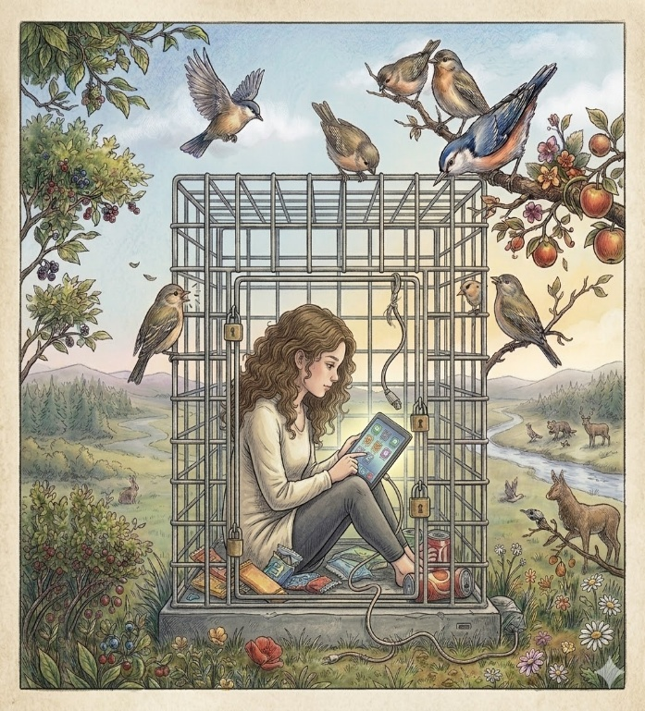

T.8.4.16. Yazdıklarını düzenler.
5. Aşağıdaki parçada yay ayraçla belirtilen yerlere uygun noktalama işaretlerini getiriniz. (14 puan)
Sınav kâğıtları dağıtılınca sınıfa derin bir sessizlik çöktü ( ) Kalem ( ) silgi ( ) kalemtıraş sesleri birbirine karışıyor ( ) dışarıdan gelen kuş cıvıltıları ( ) içerideki bu gergin bekleyişle tezat bir melodi oluşturuyordu ( ) Sınavın başlamasının üzerinden on dakika geçmişti ki ( )

T.8.4.6. Bir işi işlem basamaklarına göre yazar.
6. Okulunuzda "Sokak Hayvanlarını Besleme" veya "Atık Pil Toplama" gibi bir kampanya düzenlemek istiyorsunuz. Bu kampanyayı nasıl hayata geçirirsiniz? Planlama aşamasından uygulamanın sonuçlanmasına kadar geçen süreci en az beş işlem basamağıyla yazınız. (25 puan)

